Rektors förord
Varsågod, så här såg 2010 års verksamhet ut för BTH! 2010 har präglats av forskning, utbildning och innovation, men också av utveckling av nya affärsmodeller, nya partnerskap och kvalitetshöjande insatser. Vi har precis som tidigare år arbetat på regional, nationell och internationell nivå, med spridning av kunskap och kompetens via samarbeten och nätverk.  Det ekonomiska rörelseresultatet är något bättre än budgeterat (-0,031 mkr jfr med -0,851 mkr). Intäkterna uppgick till 484 mkr, vilket är en ökning med 40 mkr (+ 9 %) jämfört med 2009, men ca 32 mkr lägre än budget. Andelen intäkter avsedd till forskning har minskat något från 33 % 2009 till 31 % 2010 (men samma andel som för 2008). Förklaringen till detta finns bland annat i den ökade utbildningsverksamheten och arbete med flytt och nytt huvudcampus under pågående verksamhet.  Aldrig tidigare har BTH haft så många helårsprestationer (HPR) och helårsstudenter (HST) som 2010, 3 177 HPR respektive 4 235 HST, vilket är en ökning med ca 9 % respektive 7 % HST. | 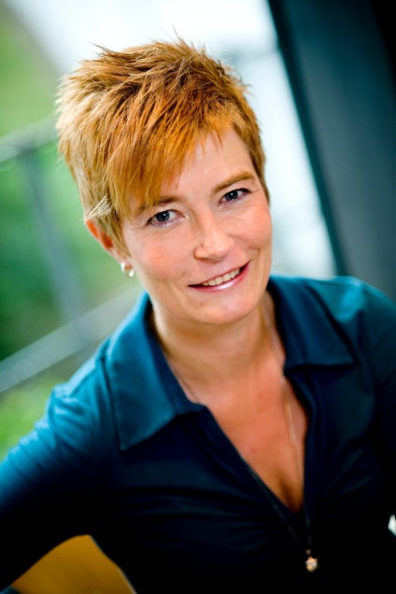
Stort söktryck, utökat utbildningsuppdrag och ytterligare ökad prestationsgrad från 73 % till 75 % utgör de främsta framgångsfaktorerna. Under året har 934 examina utfärdats vilket också det är en ökning jämfört med 2009 (+13 %). BTH:s prestation för examina inom civilingenjörsutbildningen och sjuksköterskeutbildningen ligger även i år, väl i paritet med högskolans mål.
Förberedelsearbetet inför att tredjelandsstudenter ska börja betala studieavgift har varit intensivt under 2010. Vi har slutit avtal med partneruniversitet främst i Indien och Kina, samtidigt som vi har arbetat på kvalitetssäkring och utformning av erbjudanden.
Genom forskning producerar vi kunskap och kompetens som på olika sätt används både i forskningsvärlden, näringsliv och samhälle. Många nya forskningssamarbeten har startat upp under 2010 och ”eLLIIT: The Linköping – Lund Initiative on IT and Mobile Communication”, som BTH är en del av, har tagit fart på ett mycket lovande sätt. Återigen placerar sig BTH högt på världs- och europarankingen när tidskriften ”Journal of Systems and Software” rankar de femton bästa universiteten i området. Under året har 25 nya doktorander antagits till forskarutbildning. 2010 har BTH ett rekordhögt antal inskrivna forskarstuderande samtidigt som genomströmningen har förbättrats avsevärt för dem som tog examen under 2010. Forskningens kvalitet står i fokus, vilket syns tydligt genom att publiceringen av forskningsresultat som återfinns i ISI-databasen har ökat kraftigt jämfört med 2009 (+25 %).
Samarbeten med näringsliv, organisationer och offentliga parter har under 2010 fortsatt att utvecklas mycket positivt. Kvalificerade samarbeten sker med bl.a. globala koncerner som Ericsson, ABB, Volvo och Thyssen Krupp för att nämna några som också har stora verksamheter i Blekinge. Andra mycket värdefulla partners för både utbildning och forskning är Landstinget Blekinge, Region Blekinge och Länsstyrelsen Blekinge. Vårt nära samarbete med NetPort Science Park och TelecomCity har resulterat i en rad utvecklings- och forskningsprojekt med goda resultat.
Vi har deltagit i en rad värdefulla nationella och internationella sammanhang, där basen är kunskapsutveckling/utbyte mellan områden och professioner. Goda exempel på sådana sammanhang är engagemang i Swedsoft, WTCO, SUHF, EUA, NORDEK och SNITTS.
Ursula Hass

